e, tra le voci relative ad Austria e Portogallo:

"POLONIA
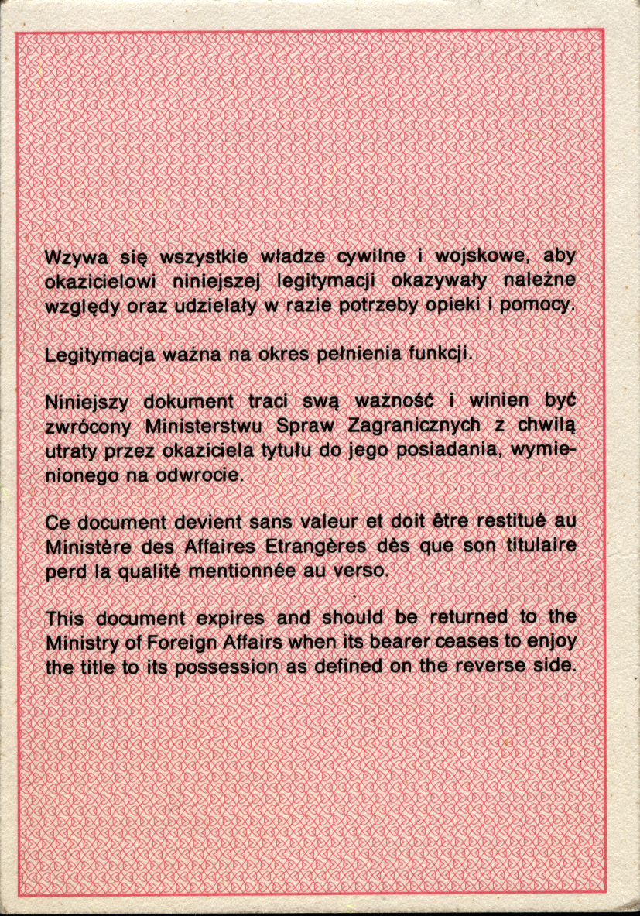

CARATTERISTICHE GENERALI

DOCUMENTO: CARTA D’IDENTITA’ DIPLOMATICA RILASCIATA
DAL MINISTERO DEGLI AFFARI ESTERI (MSZ)

DIMENSIONI: 100 X 71 mm

NUMERO DI PAGINE: 2 (due)

DATI PERSONALI:

- PROTEZIONE DELLA FOTOGRAFIA CONTRO I TENTATIVI DI SOSTITUZIONE:

gli elementi di sicurezza non sono apparenti; la fotografia va apposta nell’angolo inferiore sinistro del recto del documento.

ALTRE CARATTERISTICHE:

- Le iniziali del Ministero degli affari esteri, MSZ, si stagliano contro uno sfondo di linee orizzontali racchiuse da un cerchio del diametro di 29 mm.

- Il contorno della lettera "M" non è rabescato. Lo spazio entro i contorni delle lettere "S" e "Z" è percorso da linee, inclinate a sinistra per la lettera "S" e a destra per la lettera "Z".

SCRITTURE:

Tutti i titoli dei campi e le informazioni sul verso del documento sono stampati con tecnica offset in inchiostro nero."

